我國政府退休及保險基金委託經營績效之探討

一、基金規模與委外比重
(一)103年底基金規模與委外比重
截至103年12月底，我國政府退休及保險基金經營規模達3兆5,708億0,758萬3千元(詳附表4)，其中委外部分為1兆3,674億0,995萬6千元(占38.29％)；自營部分為2兆2,033億9,762萬7千元(占61.71％)；若就個別基金以觀，新制勞退基金之委外比重最高，占56.72％；舊制勞退基金次之，占44.64％；再者為退撫基金30.51％、勞保基金22.68％、國保基金11.78％；公教保險準備金則全數由台灣銀行經營，未有委外情事（詳附圖1）。
附表4：103年底政府退休及保險基金資產配置規模
單位：新台幣千元
政府基金 | 委外 | 自營 | 合計
新制勞退基金 | 743,110,397 | 567,092,964 | 1,310,203,361
舊制勞退基金 | 281,700,580 | 349,334,798 | 631,035,378
勞保基金 | 141,186,680 | 481,272,400 | 622,459,080
國保基金 | 22,472,885 | 168,332,334 | 190,805,219
退撫基金 | 178,939,414 | 407,584,325 | 586,523,739
公保準備金 | 0 | 229,780,806 | 229,780,806
合計 | 1,367,409,956 | 2,203,397,627 | 3,570,807,583
※註：1.資料來源：退撫基金及勞動基金運用局103年度年報，公教人員保險準備金103年度決算總報告。本研究整理。
附圖1：103年底政府退休及保險基金委外經營比重
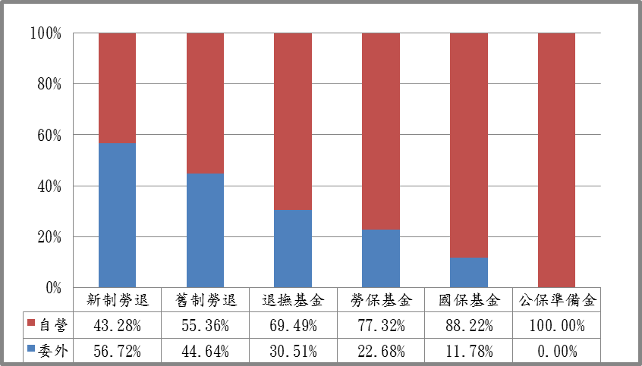

※註：1.圖表資料來源，表內各基金運用管理機關。
(二)近10年平均運用資金規模及委外比重逐年上升
近10年我國退休及保險基金平均運用資金規模逐年上升，94年度為1兆1,974億餘元，及至103年度已達3兆2,978億餘元，其中委外規模比重亦自94年之8.76％，上升至103年之37.34％，另100年度更曾達38.89％（詳附圖2）。
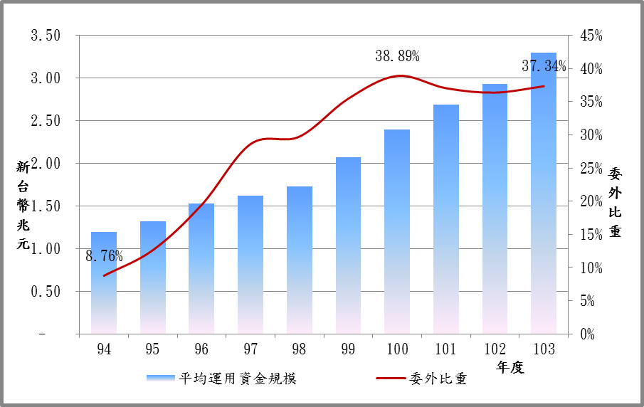
附圖2：政府退休及保險基金近10年平均運用資金規模與委外經營比重

※註：1.圖表資料來源，表內各基金運用管理機關。

